Video: UčíTelka (2. třída): Na poli
- Podívej se, kolik živočichů žije na poli. Přiřaď jejich popis k obrázku a názvu.

Patří mezi zpěvné ptáky

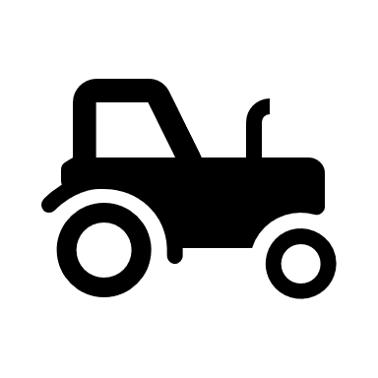
MYŠ

Patří mezi polní škůdce

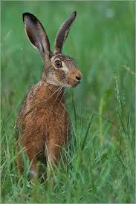
KŘEPELKA

Patří mezi nejpočetnější polní škůdce

SKŘIVAN

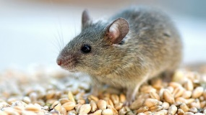
Za letu rychle mávají křídly. Patří mezi sokolovité dravce.

HRABOŠ

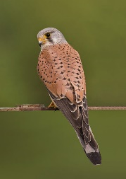
Sameček se od samice liší svou výraznou barevností.

BAŽANT

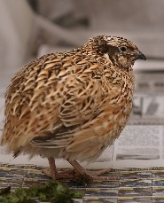
Je to plachý, drobný zavalitý pták.

KOROPTEV

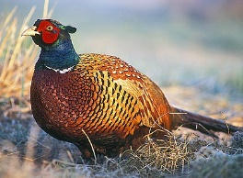
Výborně skáče do výšky přes 1 m a do dálky až 6 m.

ZAJÍC

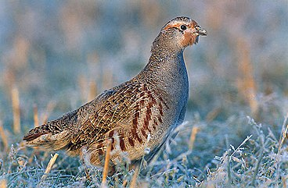
POŠTOLKA
Při vzlétnutí vydává ostré „prri prri prri“ nebo „rik rik rik“.

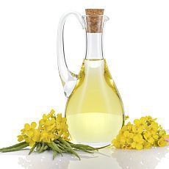
- Na poli se pěstuje mnoho plodin, které pak využíváme k výrobě nejrůznějších produktů. Dopiš názvy plodin a vymysli, co se z nich může vyrobit. Obrázky ti napoví.

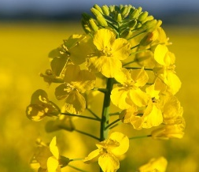

__ __ __ __ __ vyrábíme z ní: ___________________________
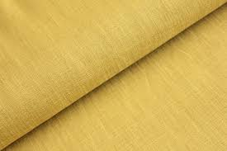
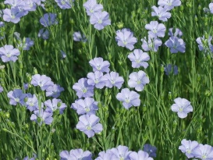

__ __ __ vyrábíme z něj: _________________________
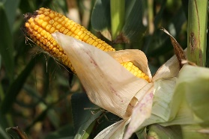

__ __ __ __ __ __ __ __ vyrábíme z ní: ___________________________
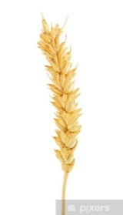

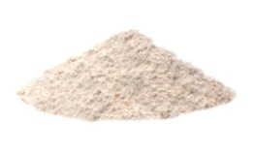

__ __ __ __ __ __ __ vyrábíme z ní: ___________________________

- Vybarvi si kombajn, který pomáhá sklízet obilí.

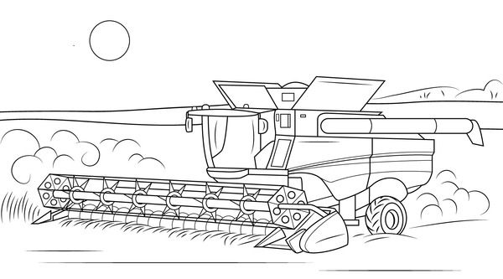

Zdroj obrázku: https://i.pinimg.com/564x/f6/d8/7a/f6d87a19fd2b237d483e6dc446a278c1.jpg
Autor: Mgr. Veronika Svobodová
Toto dílo je licencováno pod licencí Creative Commons [CC BY-NC 4.0]. Licenční podmínky navštivte na adrese [https://creativecommons.org/choose/?lang=cs].

